LAPORAN PRAKTIKUM 2
TCP/IP Model


OLEH:

NAMA : AZCANIO ALMERE
NRP : 5325600018
KELAS : 2 TRM A

PROGRAM STUDI TEKNOLOGI REKAYASA MULTIMEDIA
JURUSAN TEKNOLOGI MULTIMEDIA KREATIF
POLITEKNIK ELEKTRONIKA NEGERI SURABAYA
2027/2026

- PRAKTIKUM
Menjalankan aplikasi wireshark
- Mahasiswa melakukan pengecekan apakah pada PC yang dipakai sudah terinstall aplikasi wireshark ?!!
- Apabila belum terinstall, mahasiswa harus melakukan installasi di PC yang digunakan !!!
Untuk OS Linux Debian/Ubuntu:
dhoto@mypc $ su
root@mypc # apt-get install wireshark

Untuk OSX:
- Download wireshark dan XQuartz
- Lakukan konfigurasi XQuartz pada wireshark

Untuk Windows:
- Download wireshark
- Klik 2x pada installer wireshark

- Klik ikon Wireshark !!!
- Klik pada menu CAPTURE dan memilih INTERFACES.
- Pilih interface yang akan digunakan untuk mengrekam data.
- Klik Start.
- Pada OS linux, jalankan aplikasi TERMINAL dan ketik perintah PING yang digunakan untuk melakukan pengecekan jaringan (tanpa tanda $):
$ ping 10.252.1.1
- Kembali ke aplikasi wireshark, hentikan rekam data dengan cara klik tombol merah pada wireshark. Ambil data untuk jenis tipe: icmp dengan cara memfilter di aplikasi wireshark dan lakukan screen shot pada tampilan wireshark yang kalian gunakan.

Melakukan rekam data untuk jenis protokol tertentu
- Lakukan praktikum seperti kegiatan 2.5.1 dari nomer 4 s/d 8.
- Ganti kegiatan pada no 7, dengan kegiatan berikut:
  - Jalankan aplikasi terminal dan ketik perintah NSLOOKUP yang digunakan untuk mengetahui IP dari suatu tujuan (tanpa tanda $):
$ nslookup www.pens.ac.id
Ambil data untuk jenis tipe: dns
  - Jalankan aplikasi web browser dan arahkan ke alamat:
ftp://newfs.pens.ac.id
Download salah satu data yang ada di alamat tersebut !!!
Ambil data untuk jenis tipe: ftp
  - Jalankan aplikasi web browser dan arahkan ke alamat:
http://www.pens.ac.id
Ambil data untuk jenis tipe: http
- Untuk masing-masing kegiatan diatas, laporkan data yang telah direkam sesuai dengan layer pada TCP/IP model. Gunakan lembar Laporan praktikum 2. TCP/IP Model. (Lampiran)

- LAMPIRAN
3.1 Laporan Praktikum 2. TCP/IP Model
Kegiatan : DNS (nslookup www.pens.ac.id )
Nama : AZCANIO ALMERE
NRP : 5325600018
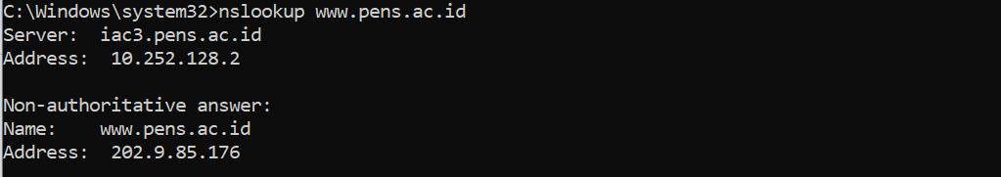
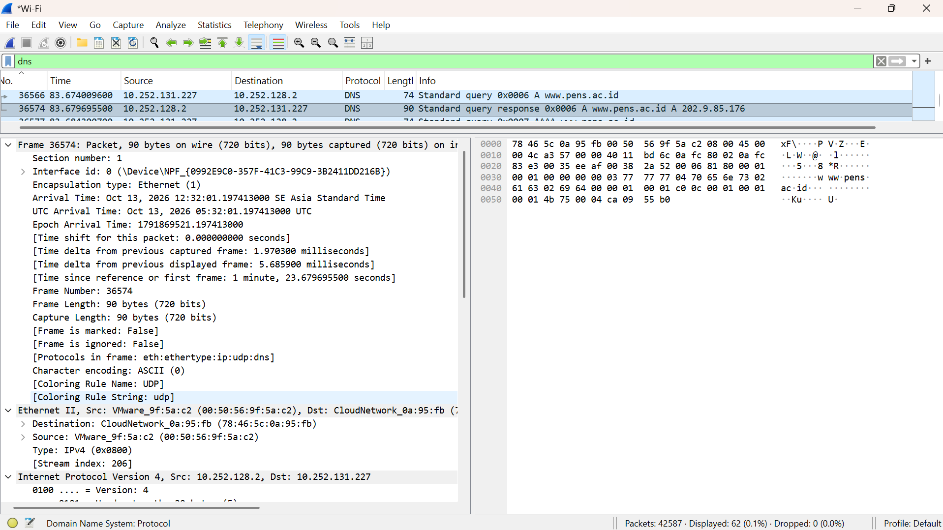
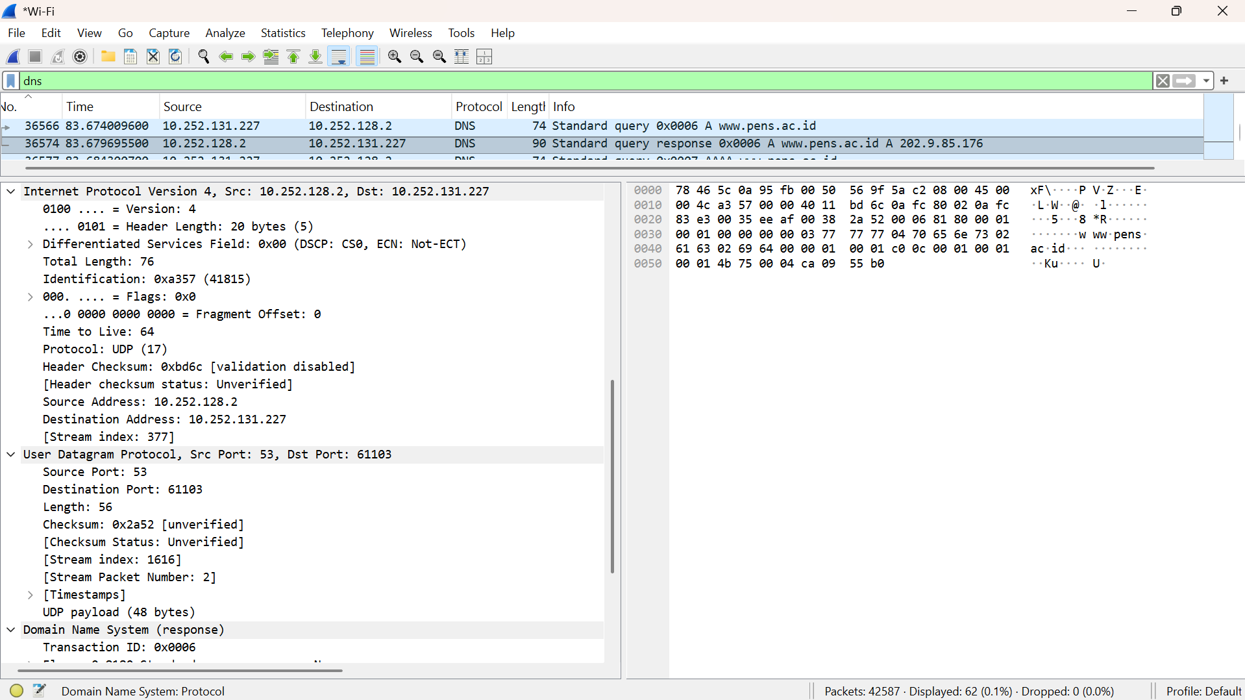
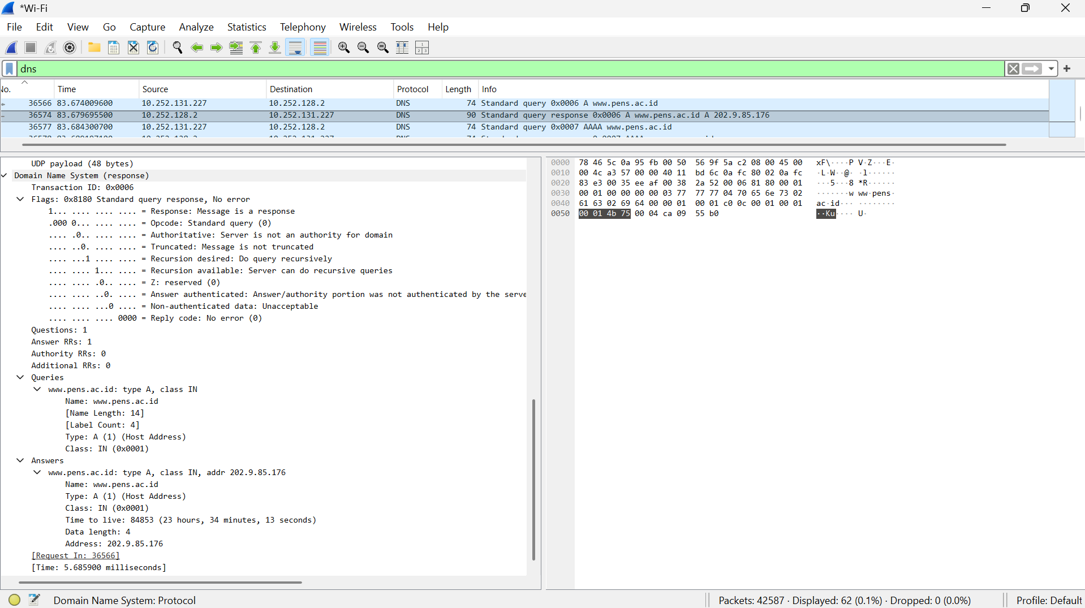

Data Layer
Application layer
Protokol: DNS (Domain Name System), Standard query response
Transaction ID: 0x0006, Flags: 0x8180 (Standard query response, No error)
Query: www.pens.ac.id, type A, class IN
Answer: www.pens.ac.id, type A, alamat 202.9.85.176 (TTL 84853 detik)

Host-to-Host layer
Protokol: UDP (User Datagram Protocol)
Source Port: 53 (DNS server), Destination Port: 61103 (port acak milik PC)
Length: 56 byte, Checksum: 0x2a52

Internertwork layer
Protokol: IPv4 (Internet Protocol Version 4)
Source Address: 10.252.128.2 (DNS server), Destination Address: 10.252.131.227 (PC)
Protocol: UDP (17), TTL: 64, Total Length: 76 byte, Header Length: 20 byte

Network Interface layer
Protokol: Ethernet II
Source: VMware_9f:5a:c2 (00:50:56:9f:5a:c2)
Destination: CloudNetwork_0a:95:fb (78:46:5c:0a:95:fb), yaitu NIC Wi-Fi PC
Type: IPv4 (0x0800)

== http://lecturer.pens.ac.id/~dhoto ==

3.2 Laporan Praktikum 2. TCP/IP Model
Kegiatan : FTP (ftp://newfs.pens.ac.id )
Nama : AZCANIO ALMERE
NRP : 5325600018
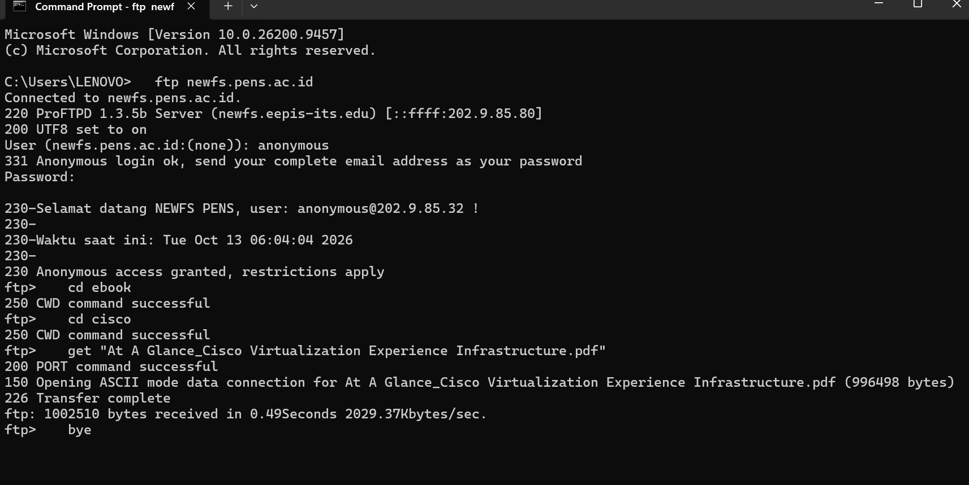
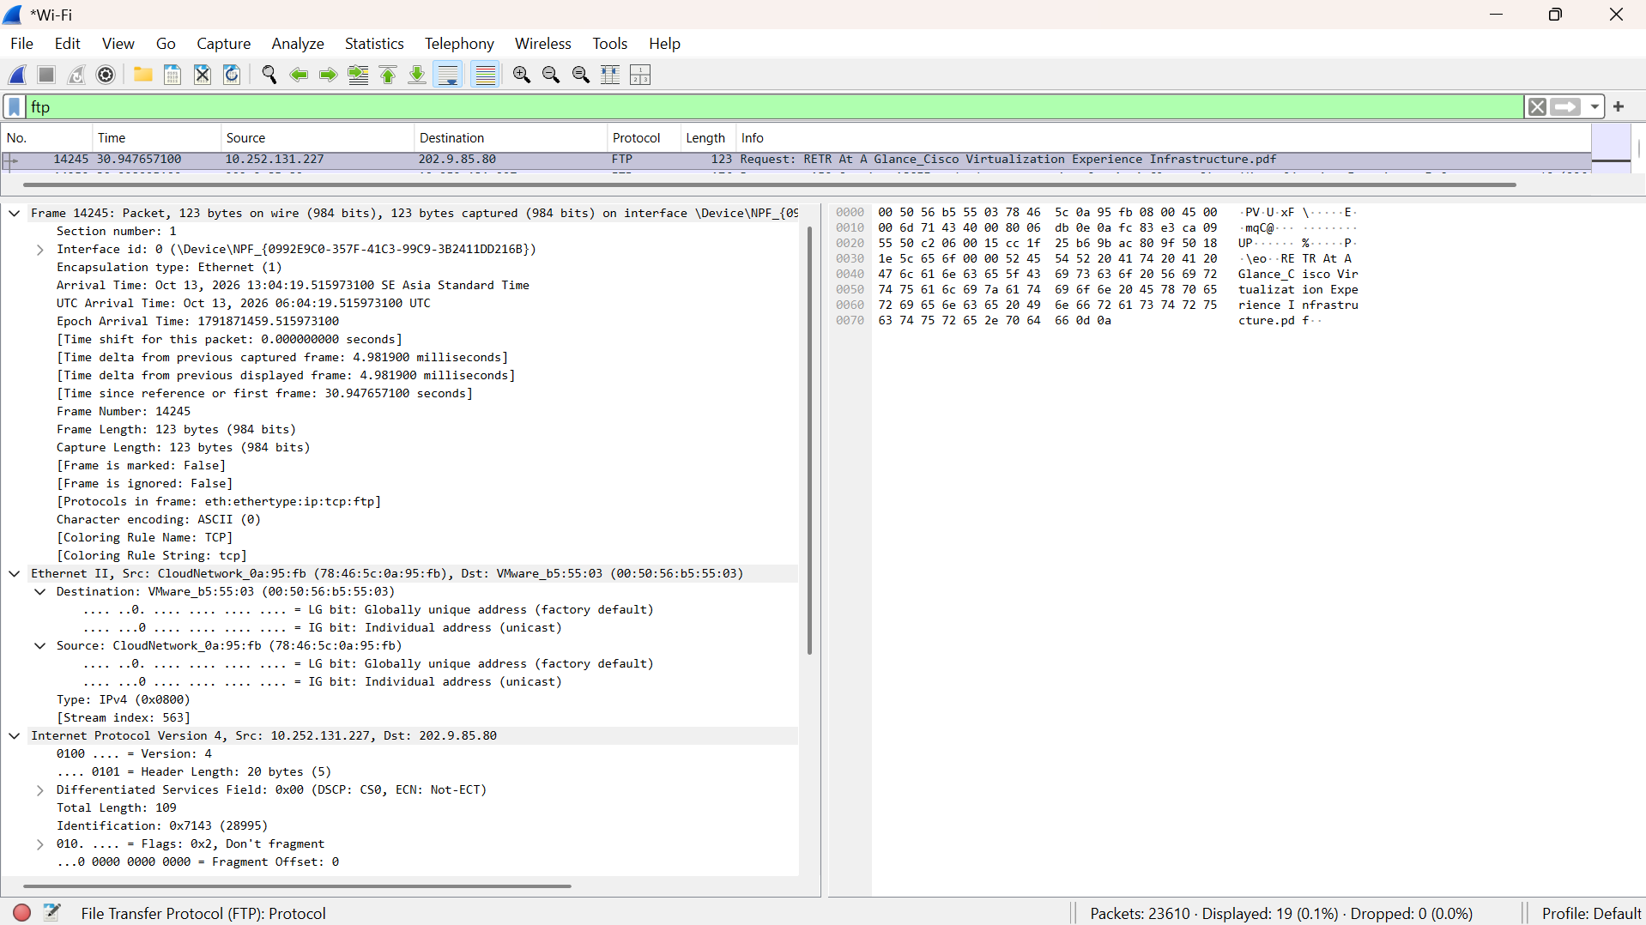

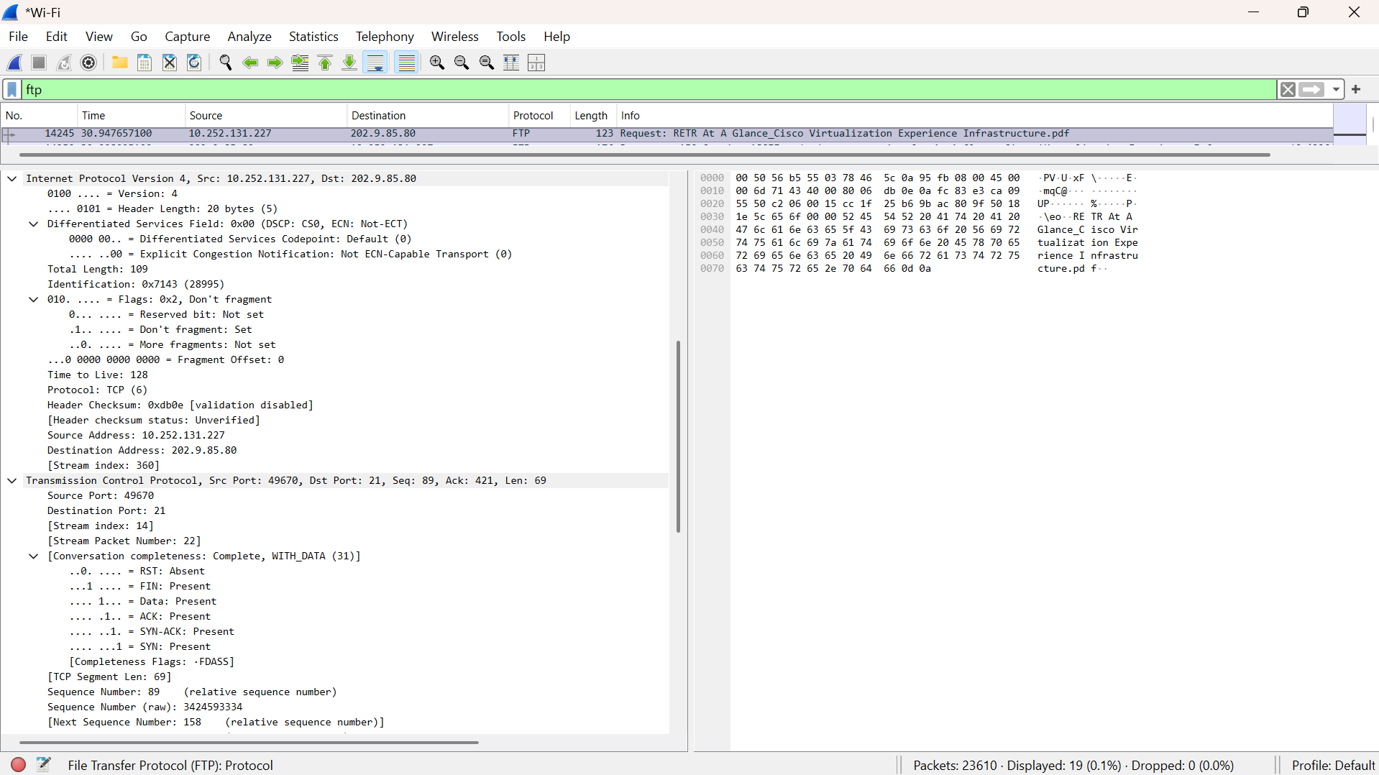
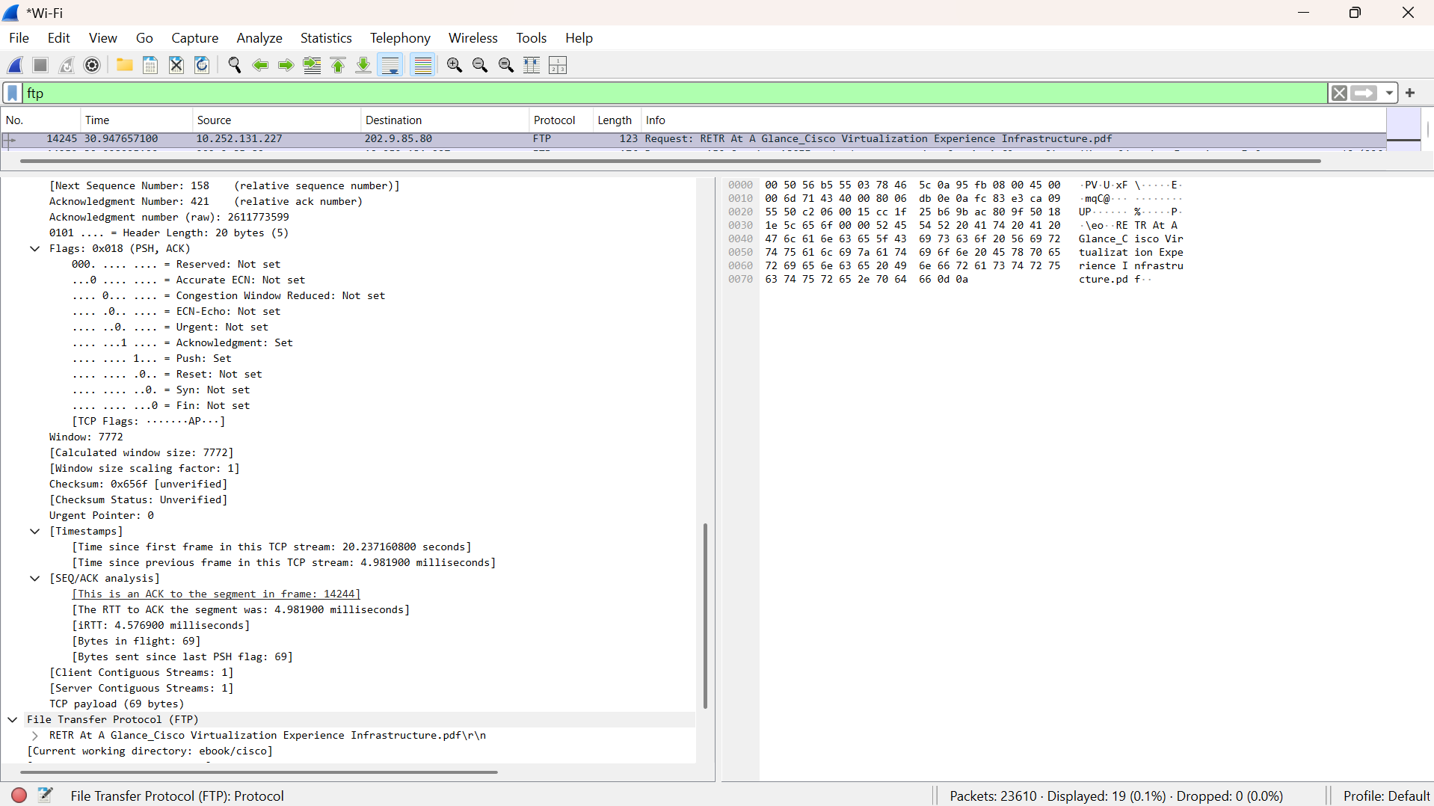
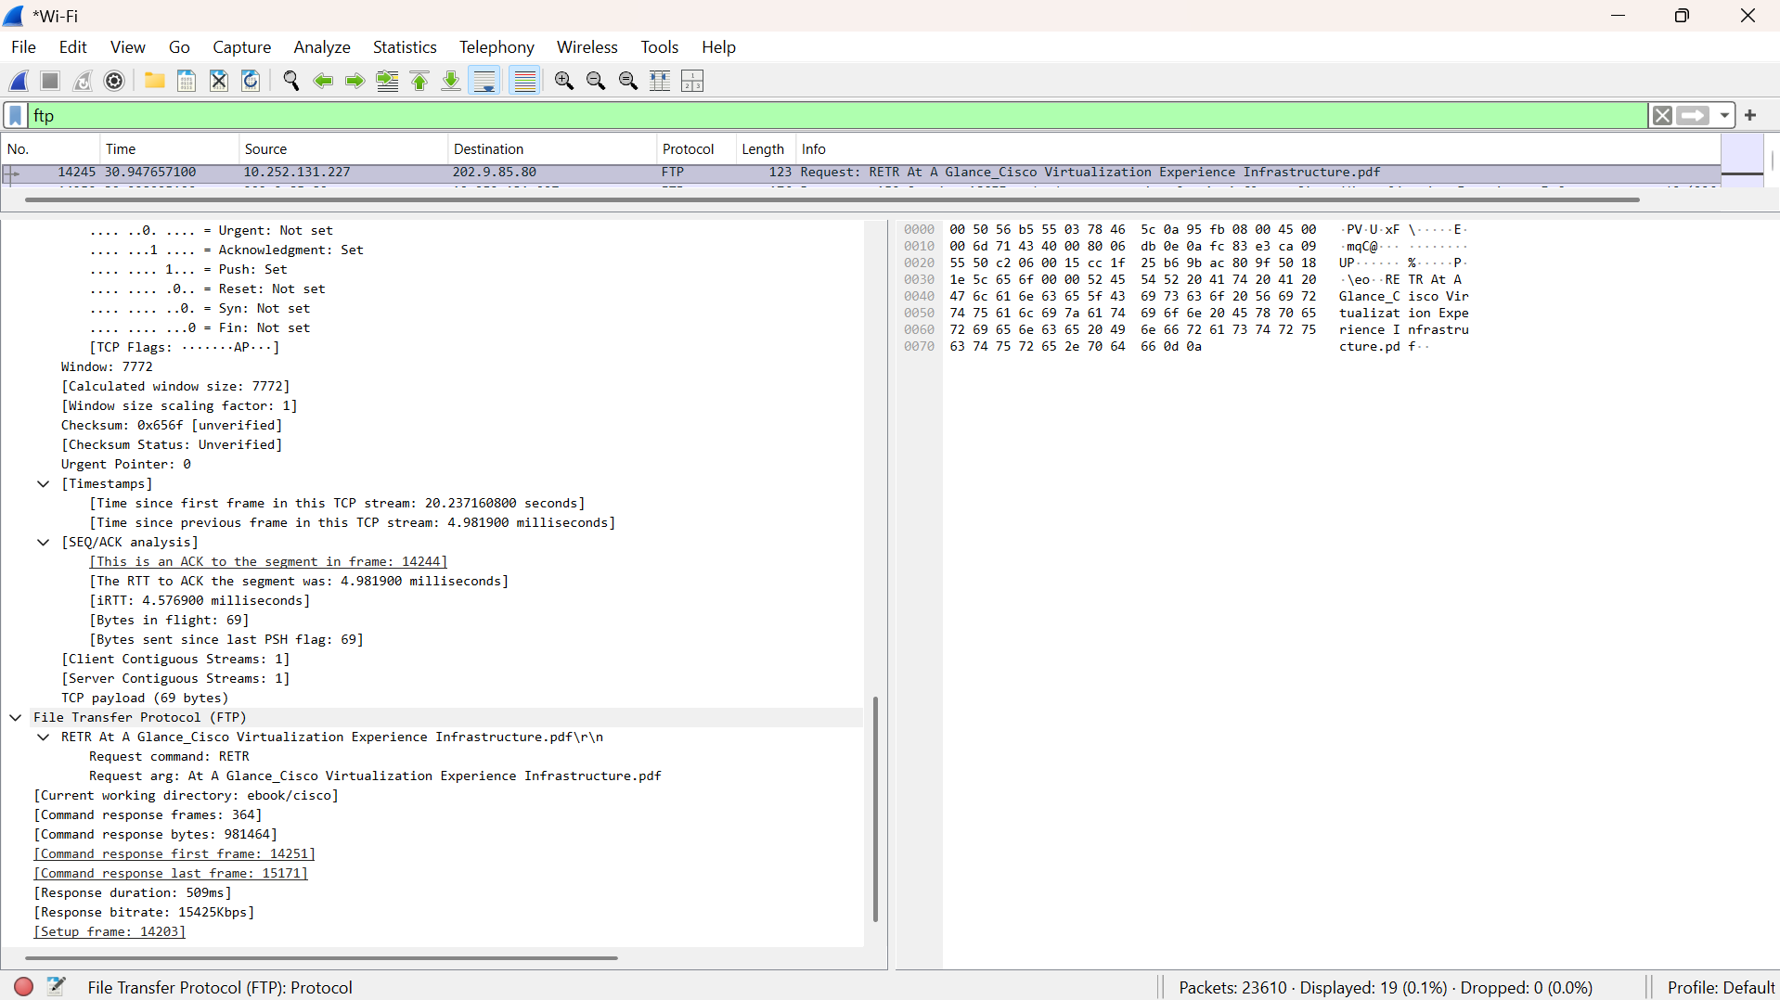

Data Layer
Application layer
Protokol: FTP (File Transfer Protocol), control connection
Request: RETR At A Glance_Cisco Virtualization Experience Infrastructure.pdf
Current working directory: ebook/cisco, TCP payload: 69 byte

Host-to-Host layer
Protokol: TCP (Transmission Control Protocol)
Source Port: 49670, Destination Port: 21 (FTP control)
Seq: 89, Ack: 421, Len: 69, Flags: 0x018 (PSH, ACK), Window: 7772

Internertwork layer
Protokol: IPv4 (Internet Protocol Version 4)
Source Address: 10.252.131.227 (PC), Destination Address: 202.9.85.80 (newfs.pens.ac.id)
Protocol: TCP (6), TTL: 128, Total Length: 109 byte, Header Length: 20 byte

Network Interface layer
Protokol: Ethernet II
Source: CloudNetwork_0a:95:fb (78:46:5c:0a:95:fb), yaitu NIC Wi-Fi PC
Destination: VMware_b5:55:03 (00:50:56:b5:55:03), yaitu gateway
Type: IPv4 (0x0800)

== http://lecturer.pens.ac.id/~dhoto ==

3.2 Laporan Praktikum 2. TCP/IP Model
Kegiatan : HTTP (http://www.pens.ac.id )
Nama : AZCANIO ALMERE
NRP : 5325600018

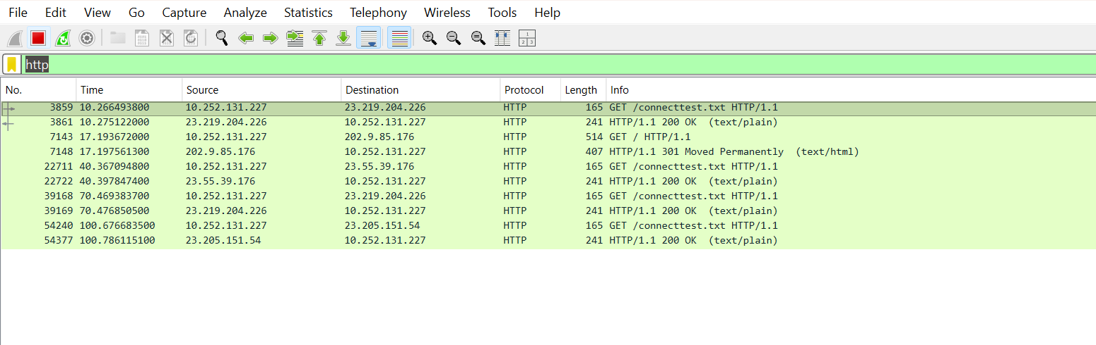
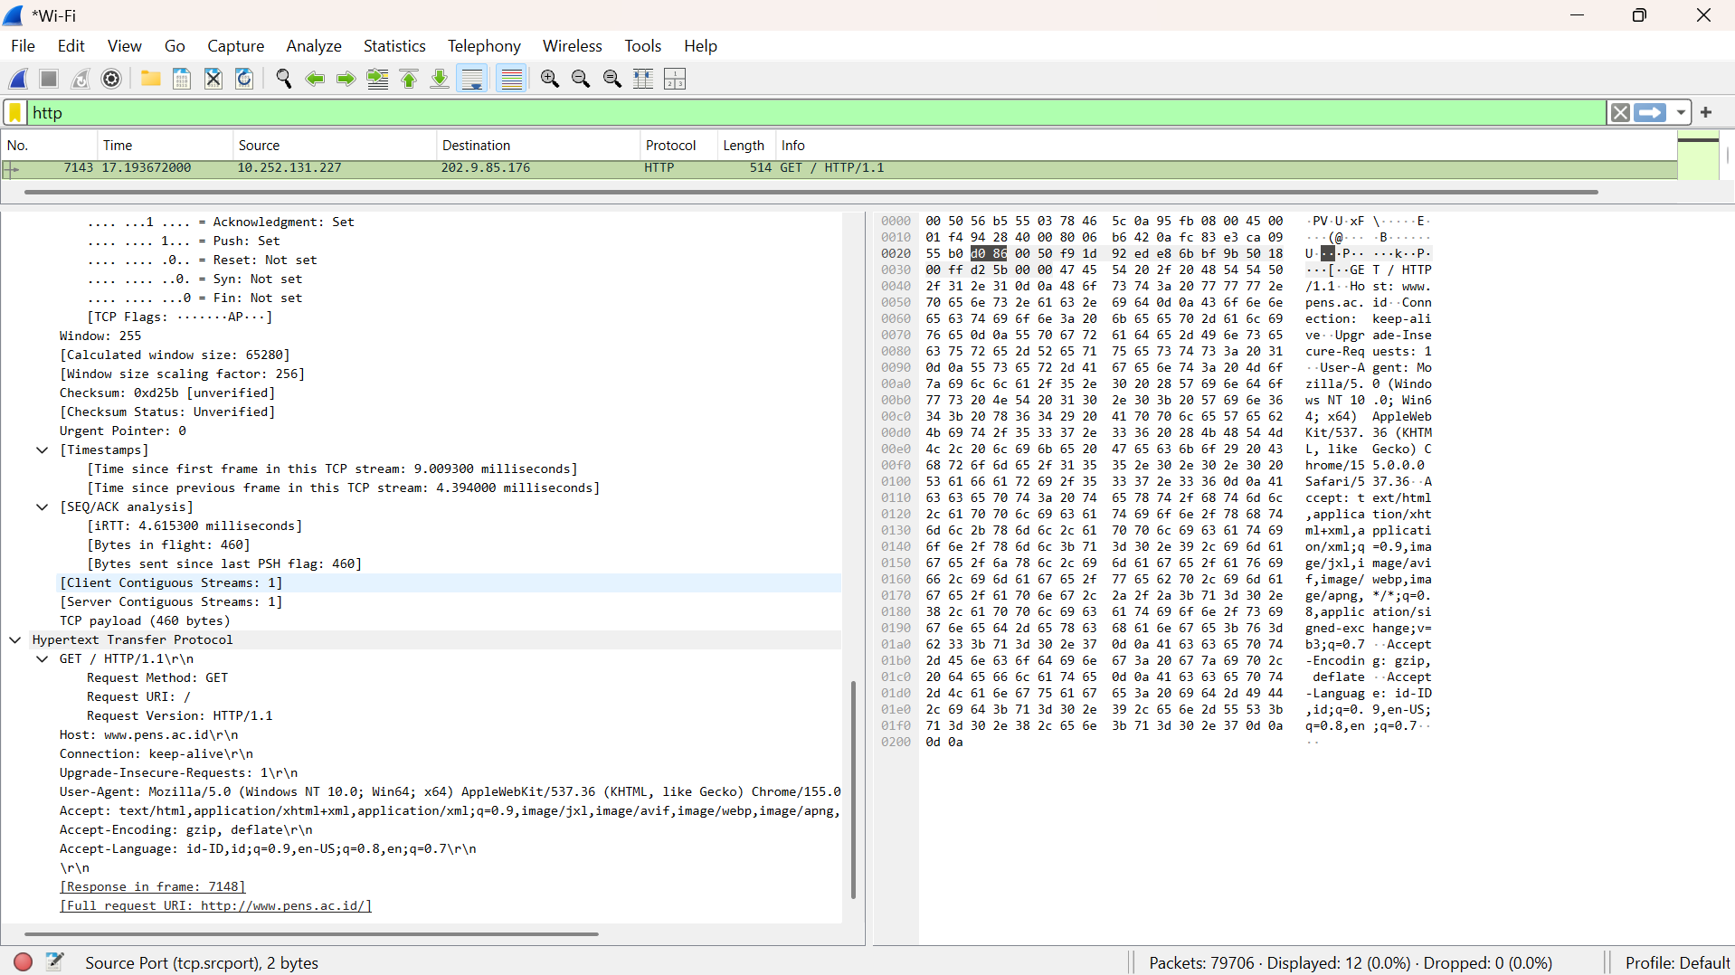
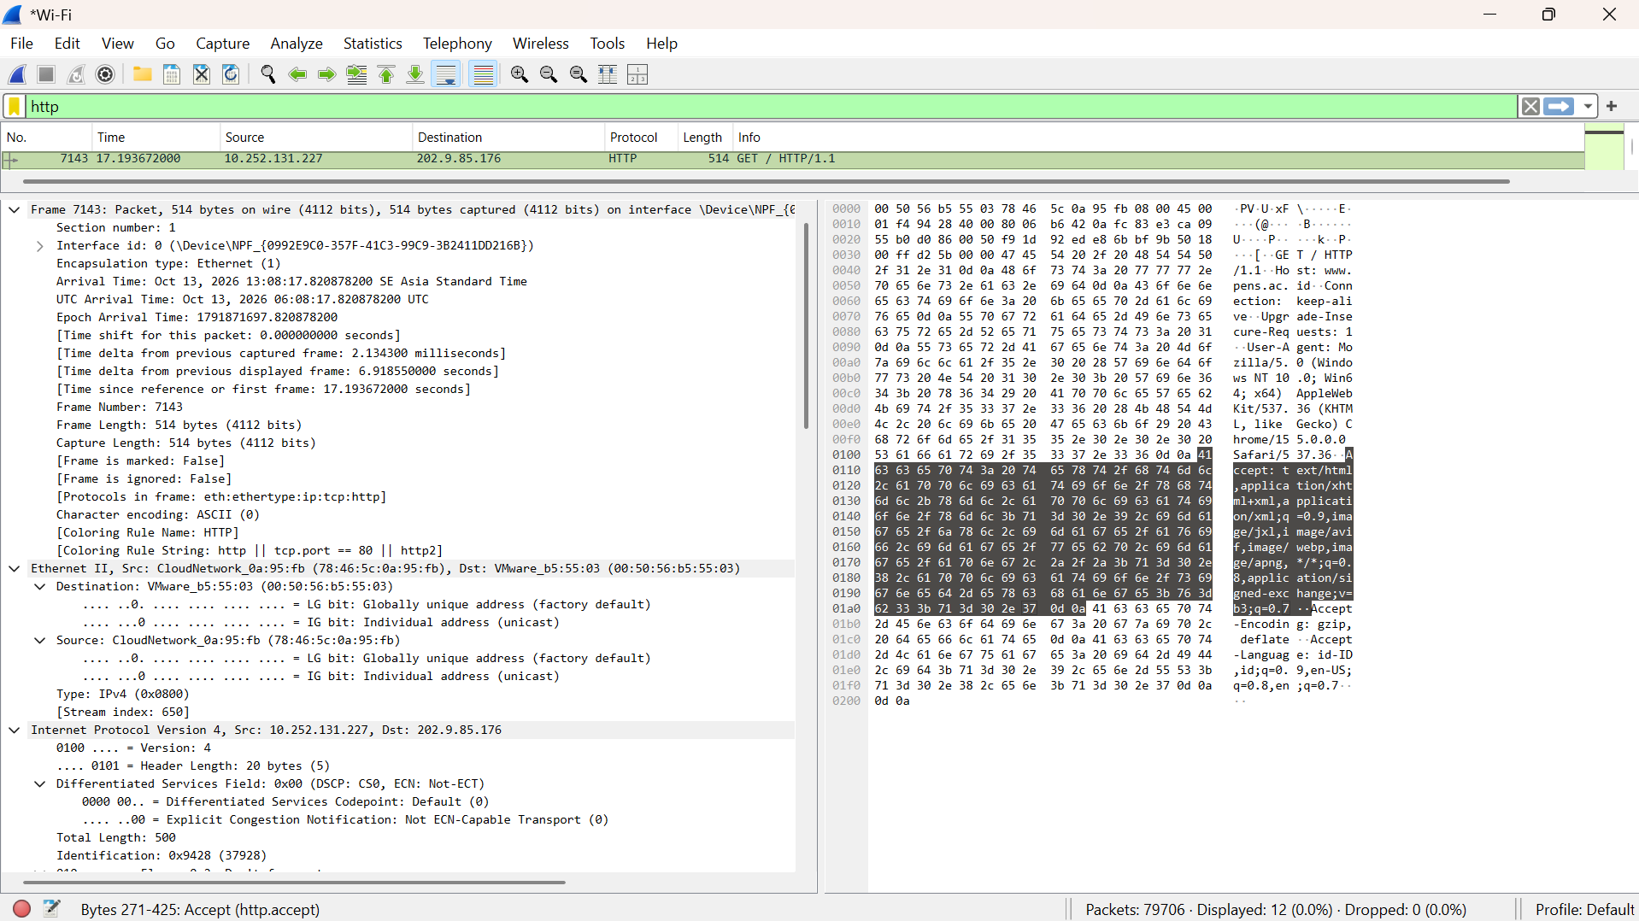
Data Layer
Application layer
Protokol: HTTP (Hypertext Transfer Protocol), Request
GET / HTTP/1.1, Host: www.pens.ac.id, Connection: keep-alive
Full request URI: http://www.pens.ac.id/
Response pada frame 7148: HTTP/1.1 301 Moved Permanently (dialihkan ke HTTPS)

Host-to-Host layer
Protokol: TCP (Transmission Control Protocol)
Source Port: 53382, Destination Port: 80 (HTTP)
Flags: PSH, ACK, Window: 255 (calculated 65280), TCP payload: 460 byte

Internertwork layer
Protokol: IPv4 (Internet Protocol Version 4)
Source Address: 10.252.131.227 (PC), Destination Address: 202.9.85.176 (www.pens.ac.id)
Protocol: TCP (6), TTL: 128, Total Length: 500 byte, Header Length: 20 byte

Network Interface layer
Protokol: Ethernet II (Type: IPv4, 0x0800)
Source: CloudNetwork_0a:95:fb (78:46:5c:0a:95:fb), yaitu NIC Wi-Fi PC
Destination: VMware_b5:55:03 (00:50:56:b5:55:03), yaitu gateway

== http://lecturer.pens.ac.id/~dhoto ==

